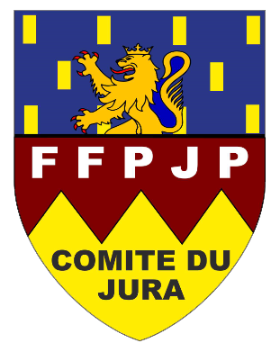


FEDERATION FRANCAISE DE PETANQUE
ET JEU PROVENCAL
REGION BOURGOGNE FRANCHE-COMTE

COMITE DU JURA

CANDIDATURE DE MEMBRE
AU COMITE DIRECTEUR DEPARTEMENTAL

ASSEMBLEE GENERALE EXTRAORDINAIRE 2025

Vendredi 28 février 2025

à retourner impérativement par voie postale au plus tard le 21 février 2025
(cachet de la Poste faisant foi) à Mme Emilie MARAUX, membre sortante élue du CD39 FFPJP à l’adresse suivante :
Emilie MARAUX - 26 rue Charles MAGNIN - 39110 SALINS LES BAINS

NOM : …………………………………………….

Prénom : ………………………………………… n° de licence : …………………..

Adresse postale :………………………………………………………………………

Adresse mail :…………………………………………………………………………

Date et lieu de naissance : ……………………………………………………..

Profession : ………………………………………… N° de Tel : ………………….

Club d’appartenance : …………………………………………………………..

présente ma candidature au Comité directeur Départemental du Jura FFPJP pour le mandat de 4 ans (2025/2028).

A ………………………… Le…………………………………

Signature

IMPORTANT : votre candidature doit être obligatoirement accompagnée d’un extrait n°3 de votre casier judiciaire. Voici le lien permettant d’en faire la demande : https://casier-judiciaire.justice.gouv.fr

